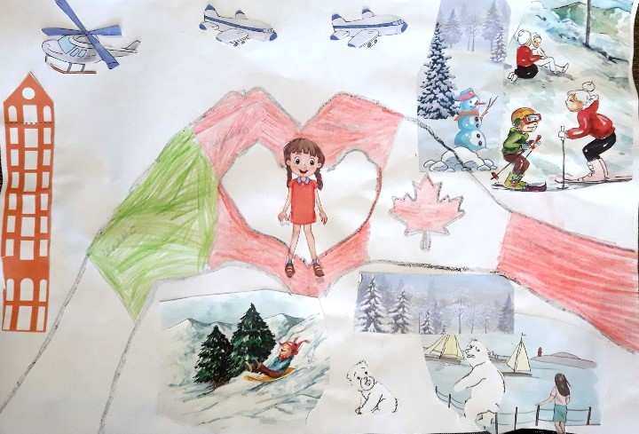
I възрастова група – от 4 до 8 години

Трета награда

Сибел Юсуф, 7 г., Силистра

